Język angielski
Powtarzamy nazwy owoców i kolorów oraz doskonalimy umiejętność liczenia.
Zamieszczone aktywności są propozycjami do wspólnego spędzania czasu z językiem angielskim. Zadania mogą wykonywać wszystkie dzieci. Proponowane karty pracy zostały dostosowane do wieku dziecka.
Na rozgrzewkę proponuję poniższe piosenki :
https://www.youtube.com/watch?v=r6cJB7k6eEk
https://www.youtube.com/watch?v=FpluR7PgRQ0

Rozmawiając z dziećmi o owocach można wykorzystać produkty zakupione w sklepie, karty obrazkowe lub plastikowe owoce , które służą dziecku do zabawy.
Poniżej propozycje zabaw utrwalające nazwy owoców:
Wyjmujemy z koszyka owoce lub pokazujemy dziecku obrazki wymawiając ich nazwę.
http://free-english.pl/owoce-po-angielsku-20-podstawowych-slowek/
Pomarańcza
Truskawka
Banan

Arbuz
Jabłko

Gruszka
Winogrono 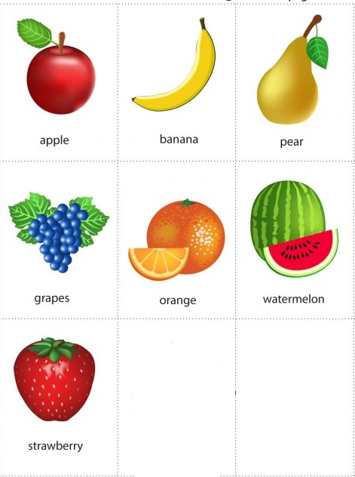

Zabawa "ciuciubabka" ( Blindfold game) - zasłaniamy dziecku oczy ( np. szalikiem). Rozkładamy owoce przed dzieckiem , a jego zadaniem jest odgadnąć na podstawie dotyku co to za przedmiot.

Propozycja piosenki utrwalającej nazwy owoców w liczbie mnogiej - I like apples! Yummy!
https://www.youtube.com/watch?v=KC-8AvunL8Y&feature=emb_logo

Fruit salad - zabawmy się w robienie sałatki owocowej z wykorzystaniem poniższej piosenki
https://www.youtube.com/watch?v=IuSmDjs1BMU

Przy okazji nauki owoców przypominamy kolory.
https://www.youtube.com/watch?v=r-QqRo4T8KU
https://www.youtube.com/watch?v=zxIpA5nF_LY

Znajdź wybrany kolor- zadaniem dziecka jest napełnić torebkę rzeczami w danym kolorze. Wydajemy dziecku polecenie np. Blue! Dziecko w ciągu minuty musi znaleźć jak najwięcej przedmiotów niebieskich. Można zamienić się rolami :)
Kolorowe stopy - wycinamy z kolorowych kartek stopy w poznanych kolorach. Układamy je jedna za drugą, Dziecko skacze po stopach wymieniając kolejno nazwy kolorów w języku angielskim. Drugi wariant zabawy : mówimy dziecku na jakim kolorze ma stanąć.

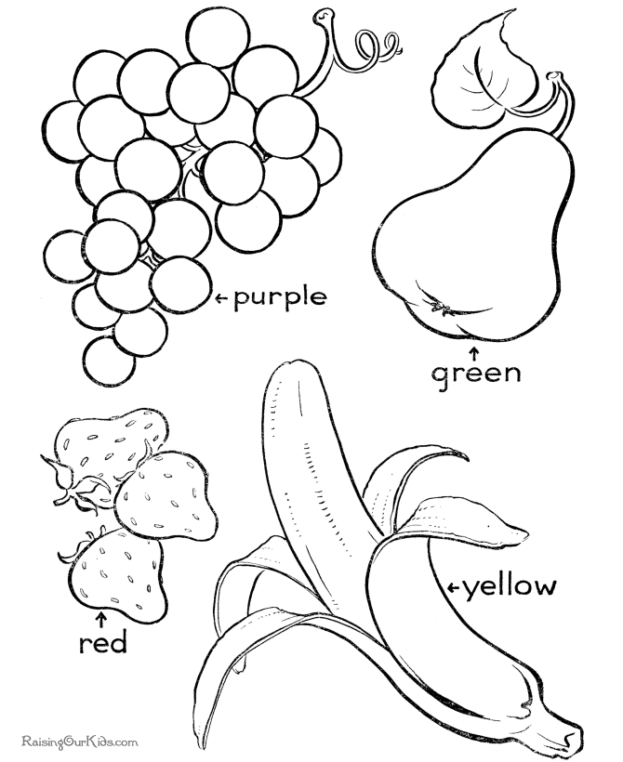
Grapes are purple.
Strawberries are red.
Banana is yellow.
Pear is green.

Karta pracy dla starszych dzieci - pokoloruj według kodu
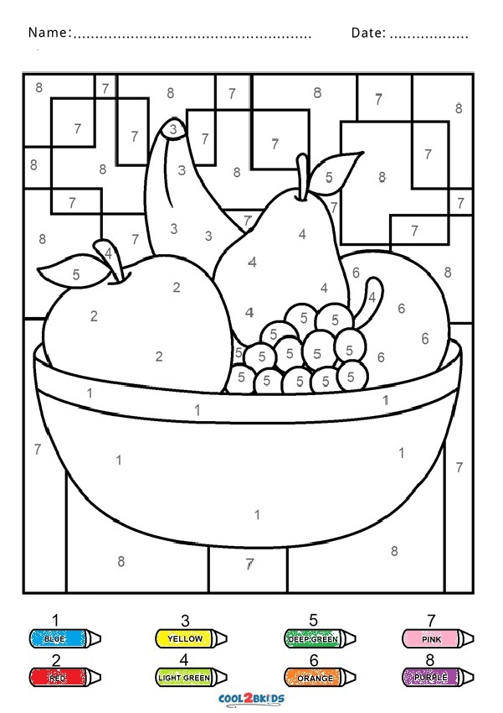

Doskonalimy także umiejętność liczenia po angielsku. Pomocny będzie poniższy filmik edukacyjny.
https://www.youtube.com/watch?v=v0uVoeQ0bjk
Liczenie - zabawa
Rozkładamy na dywanie kartki z cyframi i kolejno odliczamy do 10 wskazując odpowiednią kartę. Za każdym razem gdy zaczynamy liczyć od początku zmieniamy ton głosu. Tak więc liczymy: najpierw cicho, potem głośno, robiąc złą minę, robiąc śmieszną minę, płacząc, śmiejąc się itp. Przy każdej kartce możemy położyć tyle przedmiotów ile wskazuje dana cyfra.

Propozycje piosenek dotyczące umiejętności liczenia przed wykonaniem poniższych kart pracy.
https://www.youtube.com/watch?v=i7bjpemlfxc
https://www.youtube.com/watch?v=LHT8kqYjV_U

Poniżej propozycja karty pracy dla starszych dzieci. Policz odpowiednie owoce po angielsku i napisz w kwadratach poniżej ile ich widzisz na obrazku. 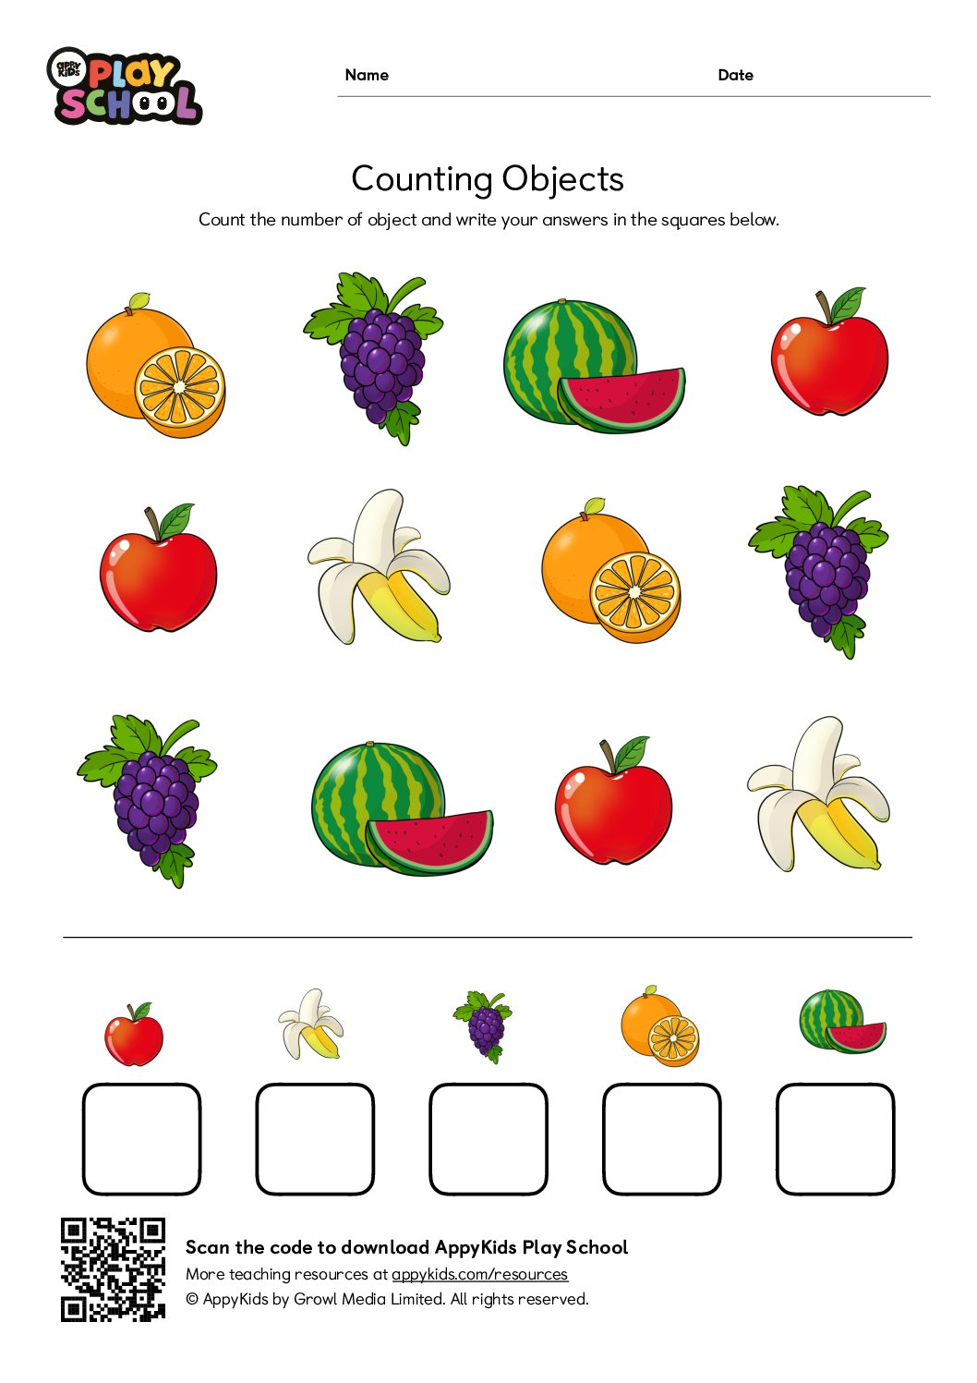

Karta pracy dla młodszych dzieci. Policz owoce po angielsku i narysuj tyle kresek ile ich widzisz.
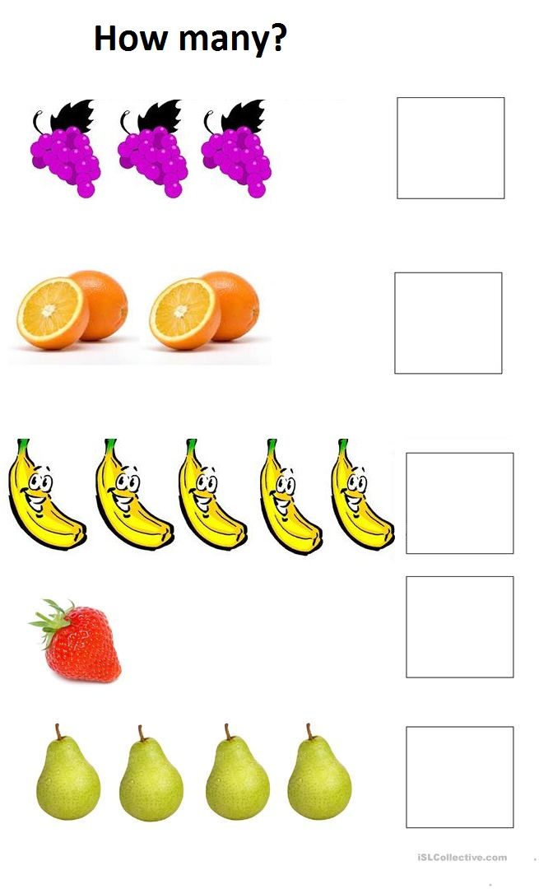

Propozycje prac plastycznych do tematu o owocach
MINI RZEŹBY PAPIEROWE
Przygotujmy niewielkie sylwety rzeźb papierowych (tworzy się je z papieru oraz taśmy malarskiej) w kształcie owoców. Po wykonaniu prac możemy losować ze skrzynki konkretną sylwetę by nazwać ją, a następnie pomalować. Przy okazji to dobry moment, by móc utrwalić również nazewnictwo poszczególnych kolorów.

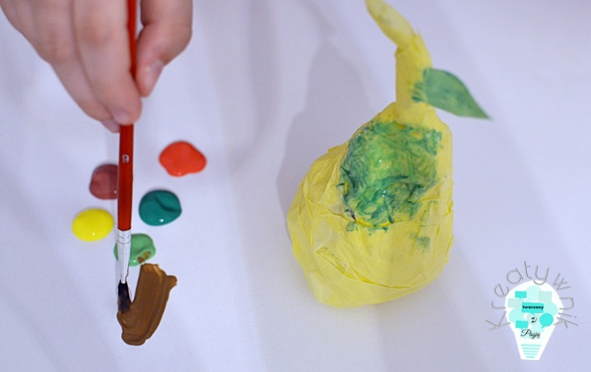

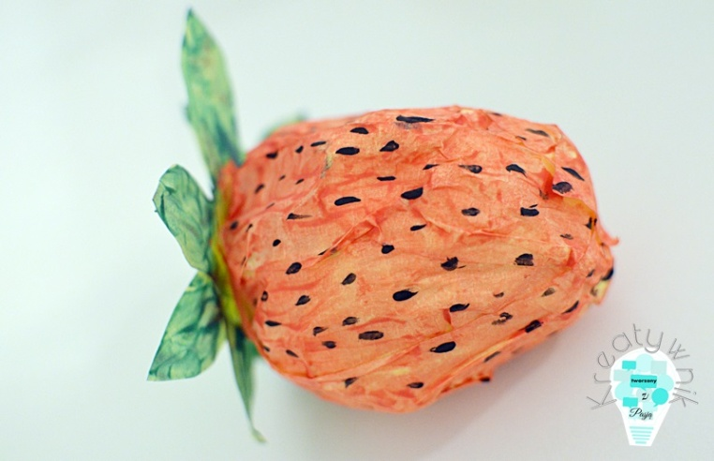

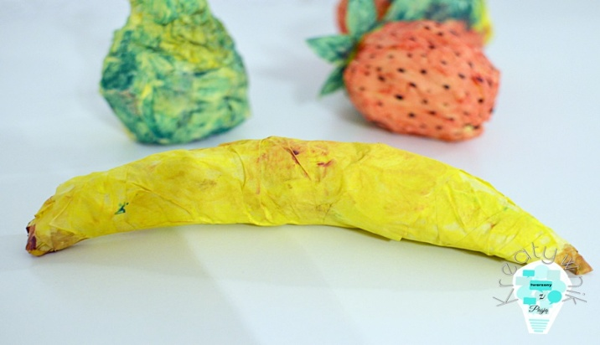

OWOCE W PRZESTRZENNEJ FORMIE
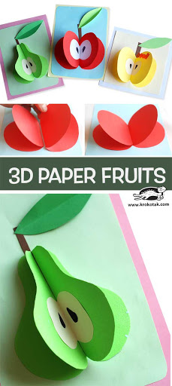
OWOCOWE TALERZYKI
Zamiast papierowych talerzyków można wykorzystać blok techniczny.
http://www.pedagogpisze.pl/2016/08/owoce-z-talerzykow.html

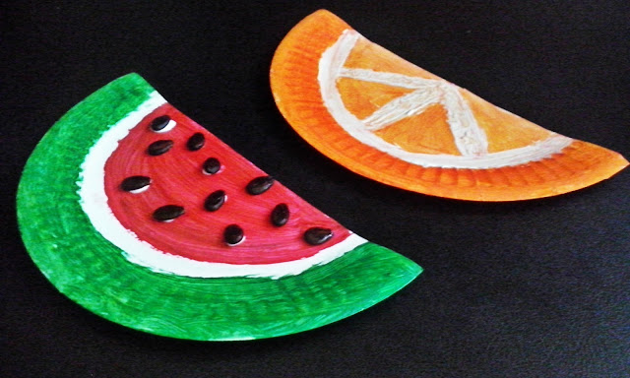
WESOŁE OWOCE
